Universidad Mariano Gálvez de Guatemala

Facultad de Ingeniería de Sistemas de Información y ciencias de la computación
Programación I
Ing. David Álvarez

Hoja de Trabajo 3 - Ciclos While y Do-While

Ana Gabriela Guzmán Lemus
9941 – 25 - 2074
22/03/2026

🧩 Ejercicio 1 – Conteo descendente (WHILE)
Crear un programa que:
- Solicite un número entero al usuario
- Valide que el número sea mayor que 1
- Muestre los números en forma descendente hasta 1
📌 Restricción:
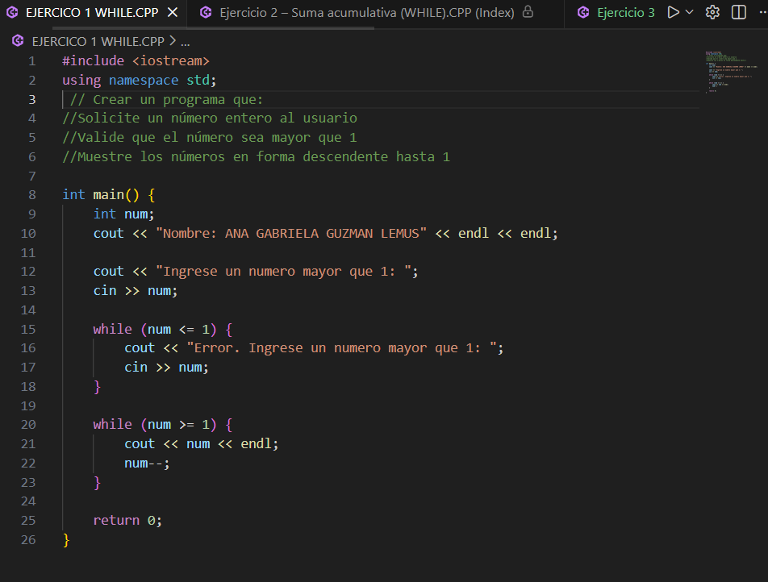
- Usar únicamente while

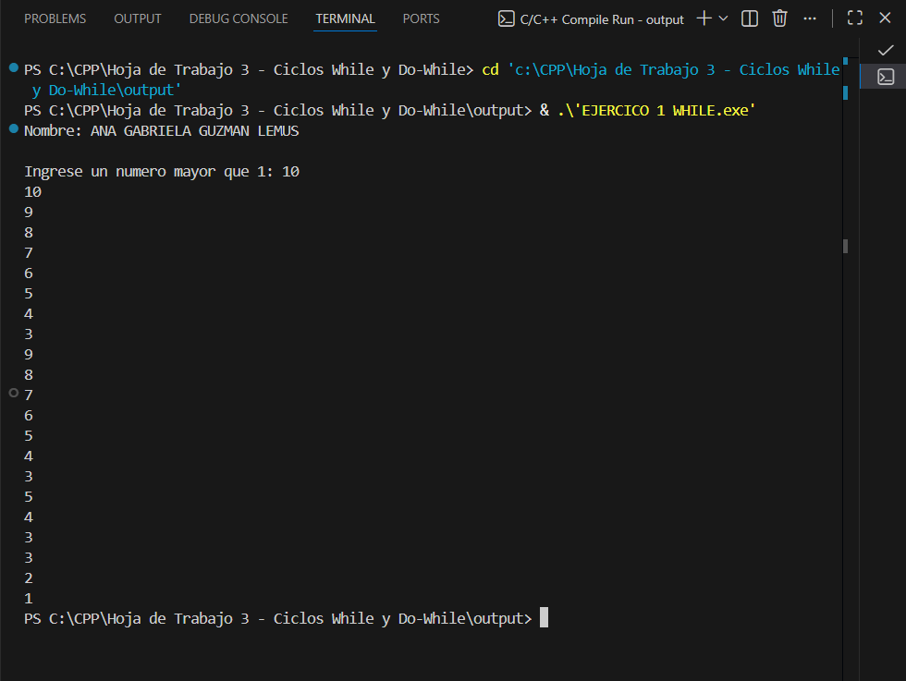
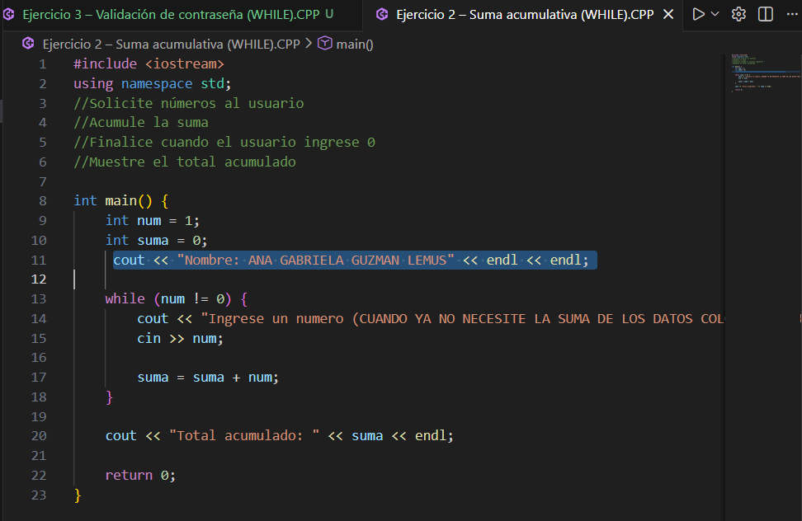
🧩 Ejercicio 2 – Suma acumulativa (WHILE)
Crear un programa que:
- Solicite números al usuario
- Acumule la suma
- Finalice cuando el usuario ingrese 0
- Muestre el total acumulado
📌 Restricción:
- Usar while
- Debe haber variable acumuladora

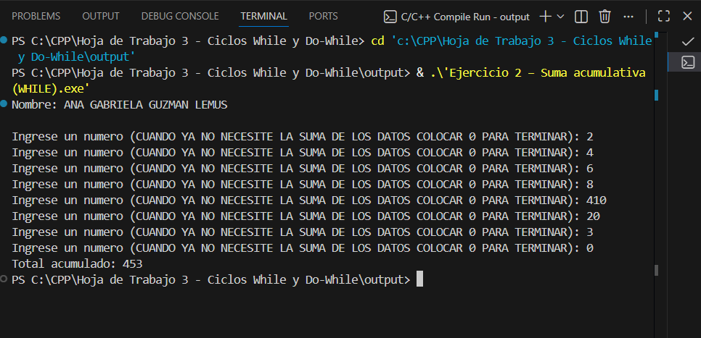

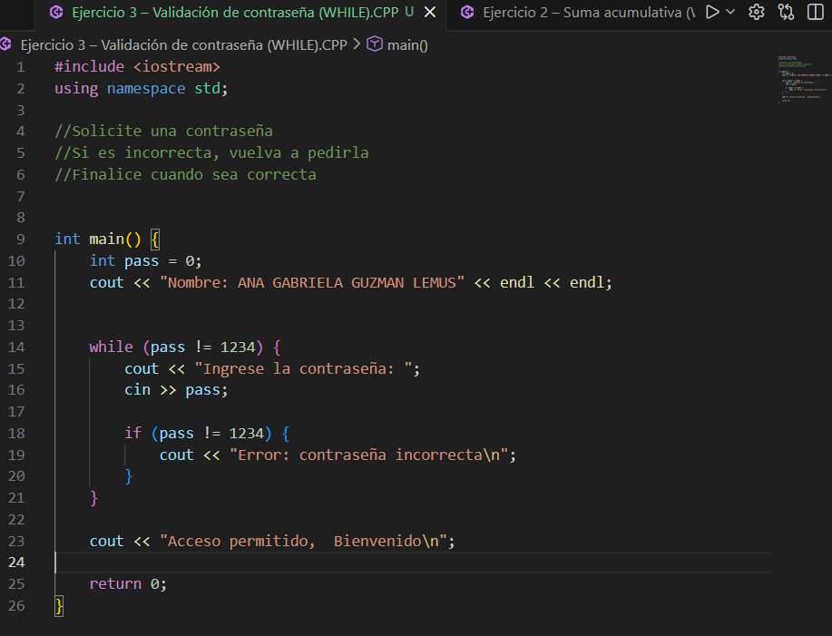
🧩 Ejercicio 3 – Validación de contraseña (WHILE)
Crear un programa que:
- Solicite una contraseña
- Si es incorrecta, vuelva a pedirlaFinalice cuando sea correcta
📌 Contraseña correcta: 1234
📌 Restricción:
- Usar while
- Mostrar mensaje de error

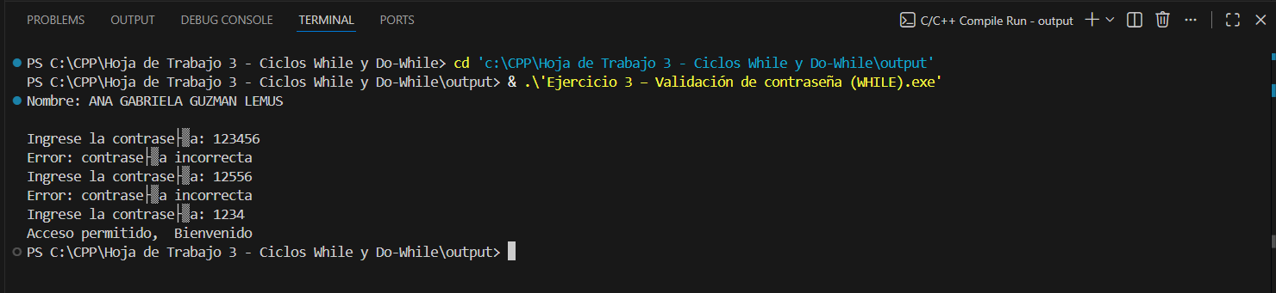
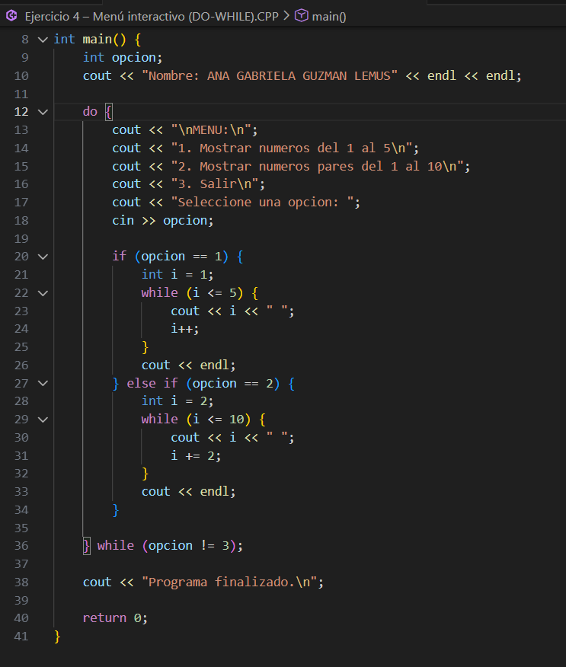
🧩 Ejercicio 4 – Menú interactivo (DO-WHILE)
Crear un programa que muestre un menú:
- Mostrar números del 1 al 5
- Mostrar números pares del 1 al 10
- Salir 📌 El programa debe repetirse hasta elegir salir
📌 Restricción:
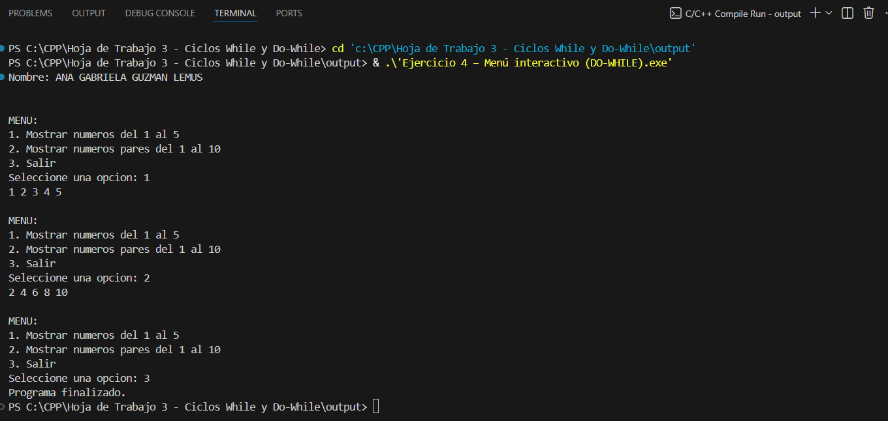
- Usar do-while

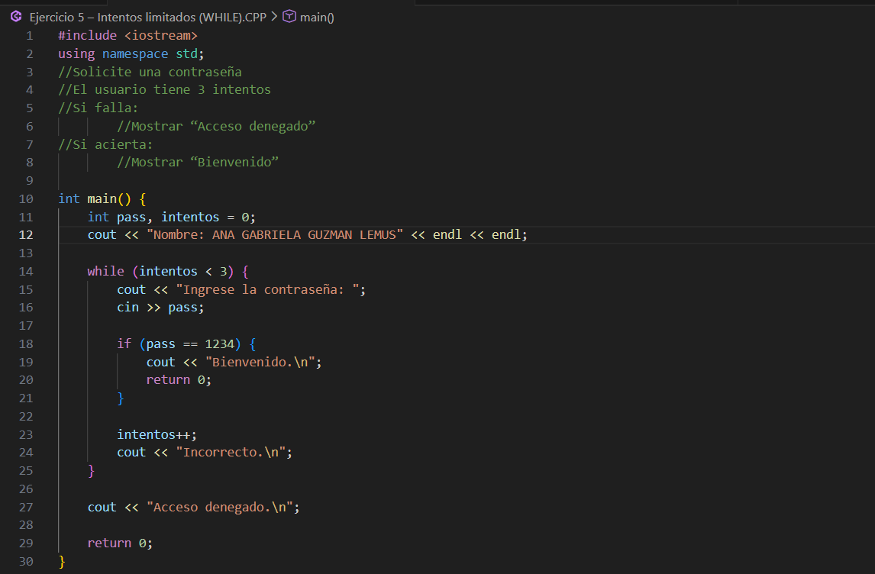
🧩 Ejercicio 5 – Intentos limitados (WHILE)
Crear un programa que:
- Solicite una contraseña
- El usuario tiene 3 intentos
- Si falla:
  - Mostrar “Acceso denegado”
- Si acierta:
  - Mostrar “Bienvenido”
📌 Restricción:
- Usar while
- Controlar contador de intentos
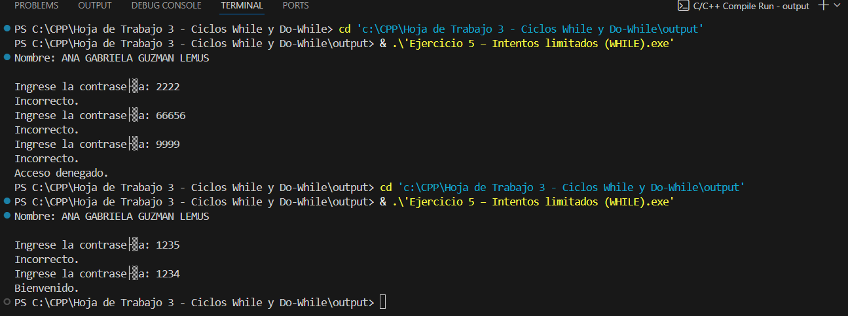

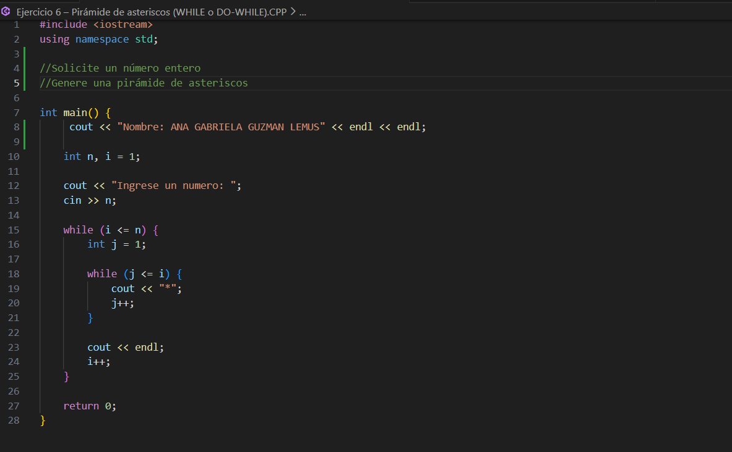
🧩 Ejercicio 6 – Pirámide de asteriscos (WHILE o DO-WHILE)
Crear un programa que:
- Solicite un número entero
- Genere una pirámide de asteriscos
Ejemplo (n = 5):

📌 Restricción:
- No usar for
- Puede usar while o do-while
